‘Het enige wat je kon doen was bidden, je hoorde mensen verdrinken’

70 jaar na de Watersnoodramp Lang is gezwegen over ‘1953’. *NRC*sprak met enkele overlevenden. „Ik denk dat je flink wordt van zo’n ramp.”

Er is veel gezwegen. Lang is er in Zeeland, Zuid-Holland en delen van West-Brabant nauwelijks gepraat over de grootste Nederlandse ramp in de 20ste eeuw. Heel lang zijn nabestaanden gesprekken uit de weg gegaan over wat ze zeventig jaar geleden hebben meegemaakt en wie ze sindsdien moeten missen. En waar het in de huidige eeuw gebruikelijk is na een rampzalig voorval uitvoerig je verhaal te doen, in persoonlijke gesprekken, op sociale media en op televisie, waar het nu niet meer dan normaal is om oorzaken te vinden, schuldigen aan te wijzen en recht voor de slachtoffers bij rechters te zoeken, was daar na ‘de hel van 1953’ weinig van te merken – het was vooral zaak te voorkomen dat zoiets nog eens zou gebeuren.

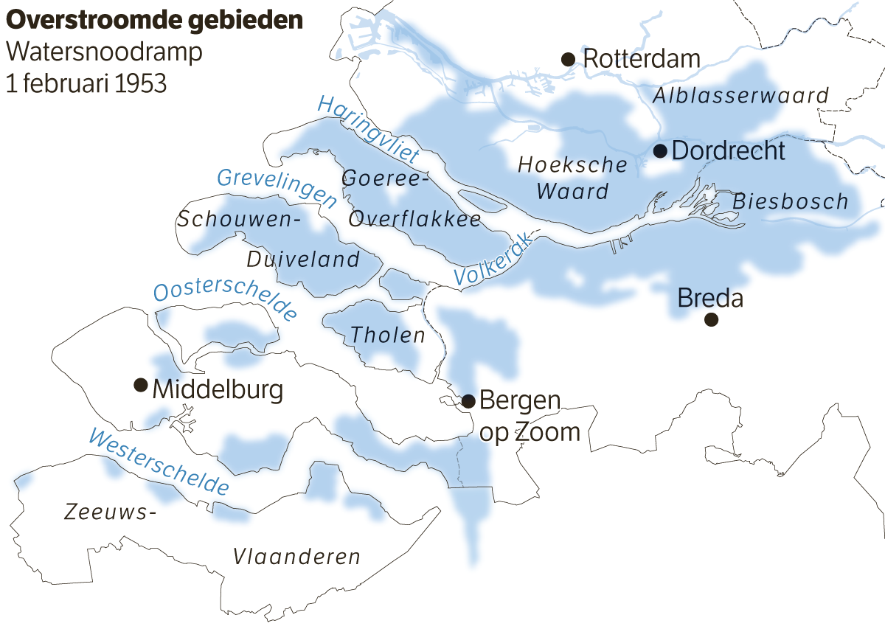

Pas halverwege de jaren 90 voelden de mensen die de ramp hadden meegemaakt zich vrij genoeg te vertellen wat er was gebeurd. Hadden ze eerder zelf niet de kracht of de wens erover te spreken? Of had de rest van Nederland er onvoldoende belangstelling voor? Pas in 1993 werd de ramp voor de eerste keer nationaal herdacht. Acht jaar later, in 2001, werd een museum geopend, het Watersnoodmuseum in Ouwerkerk. Intussen hebben vele honderden mensen die de ramp hebben meegemaakt, hun verhaal verteld. *NRC*sprak met enkelen van hen over de gebeurtenissen die hun leven hebben getekend.

**Mina Verton-Kooijman (82) uit Zierikzee** begon na de ramp met haar man een schoenenwinkel, die is uitgegroeid tot een omvangrijk bedrijf, Omoda.

„Waar moet ik beginnen? Ik heb het al honderden keren verteld, het helpt me bij de verwerking. Ik woonde in Nieuwerkerk op een boerderij aan het begin van het dorp, naast de melkfabriek. Na de oorlog, toen de Duitsers het hele eiland onder een halve meter water hadden gezet, was het weer een prachtig eiland geworden. Mijn vader had een loondorsbedrijf. Hij kocht machines waarmee hij van de ene boer naar de andere reed. Dat was een gat in de markt. Iedereen was gelukkig. Maar de dijken waren slecht.

„En toen kwam de ramp. Ik was twaalf en ik had drie broers en een zusje. De oudste was Leen en die zat in dienst, die heeft van de ramp niets meegekregen. Mijn andere broer Han was vijftien. Zijn vrienden waren op zaterdagavond als altijd spelletjes komen spelen. Het waaide heel hard. Maar dat deed het zo dikwijls. De vriendjes gingen naar huis. En wij gingen rustig slapen.

„Om zes uur in de morgen kwamen neven ons waarschuwen. ‘De dijk is doorgebroken’, riepen ze, ‘het water komt eraan’. Mijn broer Han maakte onmiddellijk alle buren wakker. Wij gingen spullen boven zetten. Het water kwam uit de richting van Ouwerkerk rollen, als een grauwe massa. Het steeg snel, het steeg zo snel. We zaten boven. Een man met zijn moeder op de rug kwam aanlopen. Hij heeft de moeder bij ons afgezet. We hebben de vrouw droge kleren en hoge motorlaarzen gegeven. Het huis begon te schudden. De eerste vlotten kwamen voorbij. Het was twaalf uur. We moesten gauw door het dakraampje naar boven, met die vrouw en met een ander echtpaar dat was komen aanlopen. We zijn op het dak van de schuur gaan zitten en toen is die mevrouw verdronken. We gooiden nog een touw maar ze was oud en ze had geen krachten meer en door het water in die motorlaarzen werd ze naar beneden getrokken. Ik zag haar in de golven verdwijnen.

„Ik keek de andere kant op en zag mijn oma op een vlot komen aandrijven, met een huishoudster en een oom van me. Even later was dat vlot verdwenen. Mijn oma is nooit gevonden. De huishoudster zou een maand later trouwen en is omgekomen, zij is een paar jaar geleden aan de hand van dna gevonden.

„Regelmatig zag je mensen omkomen. Ik zeg altijd omkomen in plaats van verdrinken want mensen overleden ook door uitputting en onderkoeling. Het water was zo koud. Veel mensen op vlotten dreven tegen telefoondraden aan en kantelden en dan waren ze reddeloos verloren. Het was vreselijk. Je zag mensen voorbijkomen op strobalen of stroklampen zoals we hier zeggen, en op balken, allemaal dreven ze in de richting van Ouwerkerk. Het was onbeschrijfelijk. Het was zo koud.

„Ons paard wilde zwemmend naar ons toe komen. We moesten het wegjagen door dakpannen te gooien. Uiteindelijk zwom het naar een villa tegenover ons. Daar is het op de trap gaan staan met z’n kop boven water en is later door de genie [krijgsmachtsonderdeel] gered. Je mocht na de ramp op veemarkten kijken naar overgebleven vee en op een van die markten herkende het paard mijn vader. Het hinnikte en was zo blij. Een paar jaar later kon het paard naar ons terug, toen groeide het gras weer.

„Maar goed, we zaten dus op het dak en het werd al wat donker. De tweede vloed begon. Niemand had die tweede vloed verwacht. Toen zijn de meeste mensen omgekomen. Het dak brak in drie stukken. Wij zaten op het middendeel. Mijn zusje Hanna van vijf zat bij mij op schoot. Mijn moeder zat er ook en mijn andere broer van zeventien Wim lag languit. Hij was moedeloos en had migraine. Hij zei: ‘We verzupen toch’. Mijn broer Han had best een goed stuk. Mijn vader zat ook op een apart stuk. Zo dreven we de donkere avond in. Een lange nacht.

„Het enige wat je kon doen was bidden en vragen of je ergens behouden aan mocht komen. Je hoorde mensen verdrinken. Je hoorde psalmen zingen. Het was vreselijk. We hebben nog een vrouw kunnen redden die in het water lag. We zijn aangekomen in de bocht van een binnendijk. Daar lagen stroklampen, opgezwollen beesten en rommel. Veel mensen die daar aankwamen zijn door de onderkoeling en de uitputting omgekomen. Dat wij in die kou zijn behouden, is een wonder. Men zegt dat bij die binnendijk nog een aangespoelde koe is gemolken om de kleine kinderen te voeden. We zijn gaan strompelen, op zoek naar mijn broer Han en naar mijn vader. Mijn vader troffen we zwaar gewond aan. Hij had iemand gered uit het water, alle pezen waren doorgesneden, door een spijker of zoiets.

„We kwamen in een klein huisje terecht met honderd mensen. Hulp zagen we niet. Schouwen-Duiveland was helemaal onder het water verdwenen. Je zag niemand. Wij waren ongerust, wisten niet wat er met broer Han was gebeurd. We hadden ook bijna niks te eten. Het enige was een ei en wat cognac. Ik weet nog dat ieder kind daar een slokje van moest drinken.

„Dinsdagmiddag werden de ernstig zieken, en ook mijn vader, met een helikopter naar Goes gebracht. Die avond kwamen de schippers van Yerseke door het grote gat in de dijk naar binnen en die hebben ons naar Yerseke gebracht. Daar zijn we met bussen naar Goes gereden. Mijn vader lag daar al in het ziekenhuis en heeft daar vijf of zes weken gelegen. Mijn moeder, mijn zusje en ik werden ondergebracht bij een familie, mijn oudere broer een eindje verder. We kregen andere kleren, ik heb een half jaar gelopen op schoenen die zeer deden. Vandaar mijn levenslange passie voor schoenen.